Kim jest dla Ciebie Jezus? W skali od 1 do 10, na którym miejscu byś Go postawił? **Pomódl się:** Jezu, dziękuję Ci, że jesteś dla mnie ważny. Dziękuję, że mogę mieć z Tobą bliską relację.

**7 czerwca 2025, sobota** Dz 28,16-31; Ps 11,4-5.7; J 21,20-25

**SPOTKAĆ ZMARTWYCHWSTAŁEGO,**

**TO OPOWIEDZIEĆ SIĘ INDYWIDUALNIE ZA JEZUSEM**

**J 21, 21-22**

*Gdy więc go Piotr ujrzał, rzekł do Jezusa: „Panie, a co z tym będzie?” Odpowiedział mu Jezus: „Jeżeli chcę, aby pozostał, aż przyjdę, to cóż tobie do tego? Ty pójdź za Mną!”*

Najważniejsze jest czy my chcemy pójść za Jezusem. Nie możemy zmienić serca drugiego człowieka, ale możemy podjąć własną decyzję czy chcemy radykalnie iść za Jezusem. Nie jest ważne, że inni tego nie robią. Najważniejsze jest jaka będzie nasza odpowiedź na zaproszenie Jezusa.

Jaka jest twoja odpowiedź na zaproszenie Jezusa? Czy pragniesz pójść za Nim radykalnie? **Pomódl się:** Jezu, dziękuję Ci, że demaskujesz we mnie lęki pójścia za Tobą. Dziękuję, że wlewasz w moje serce pragnienie służenia Tobie.

|  |  |  |
| --- | --- | --- |
| [http://ts3.mm.bing.net/th?id=H.4735971083880562&pid=1.9](http://www.bing.com/images/search?q=foska&view=detail&id=1AFDCB8C165443400EF8A0082A0C7AAFF792C142&first=61&FORM=IDFRIR) | Opracowała: Jolanta Prokopiuk, korekta: Elżbieta i Grzegorz Kowalewscy, ilustracje: Marta Stańco, skład: Mariusz Stańco. Asystent kościelny – ks. Wojciech Jaśkiewicz.  Wspólnota Domowego Kościoła Ruchu Światło – Życie „On Jest” | **C:\Users\Mariusz\Desktop\Faith\Rozwazania\QR code lectio.jpeg** |
| **Teksty do medytacji znajdują się na stronie:** [**www.onjest.pl/slowo**](http://www.onjest.pl/slowo)  **Zachęcamy do korzystania z metody czytania i rozważania Słowa Bożego Lectio Divina i rozważań dostępnych na stronie internetowej oraz w formie aplikacji na urządzenia z systemami Android, Apple (kod QR obok), jak również czytniki e-book** | |

**SPOTKAĆ ZMARTWYCHWSTAŁEGO**

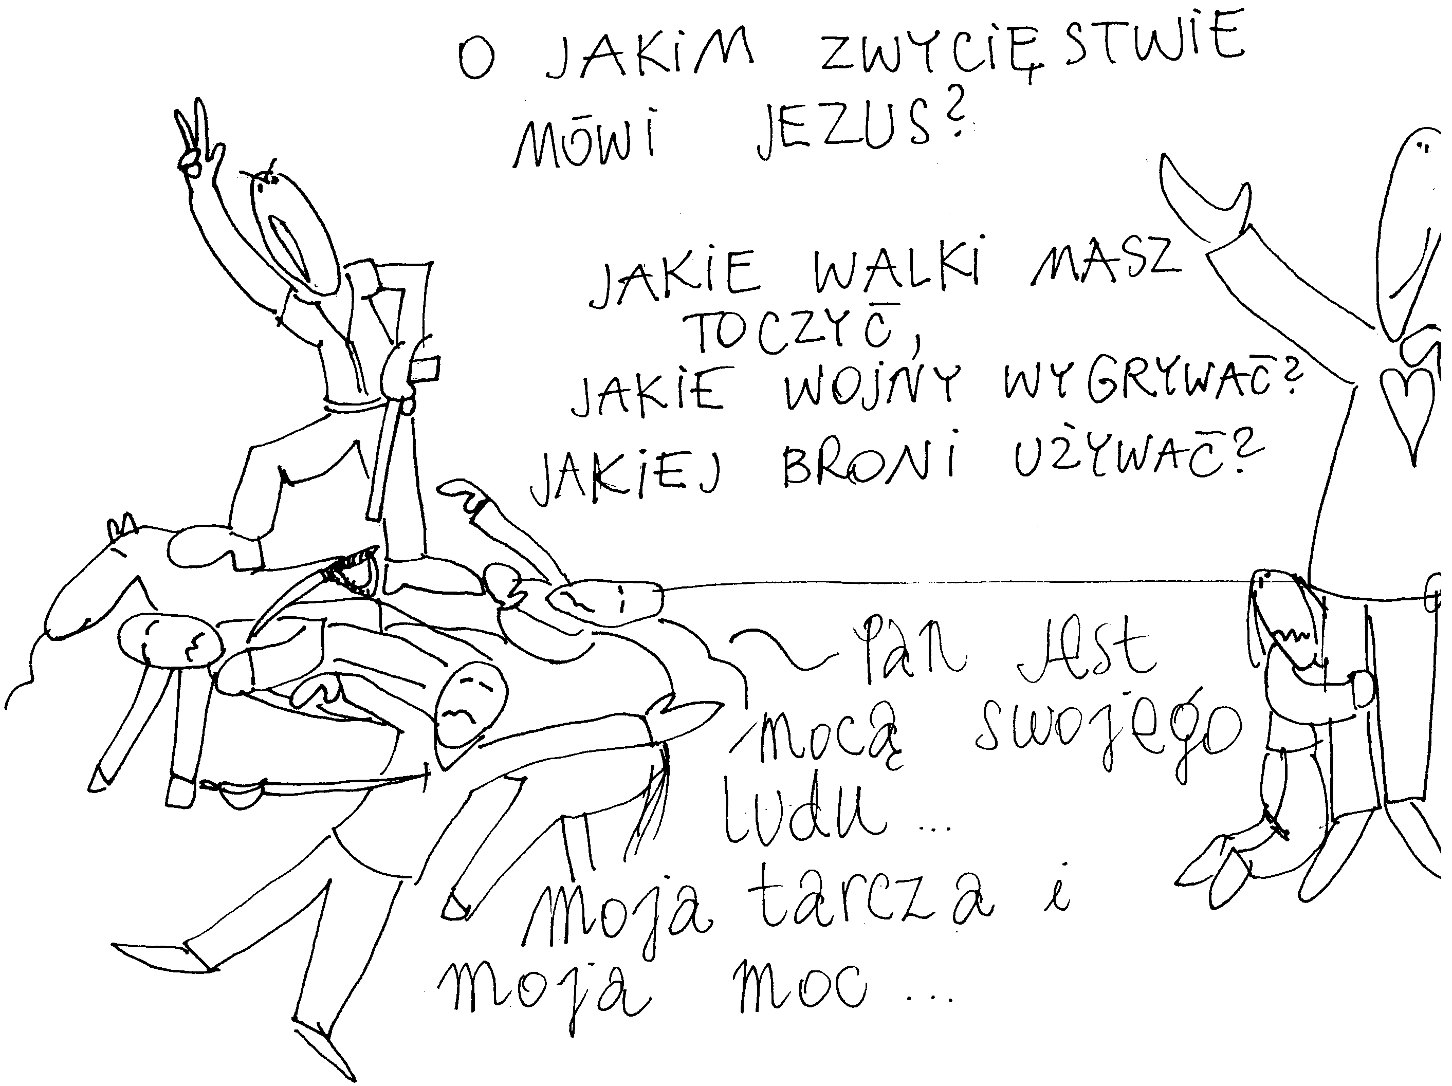

**1 czerwca 2025, niedziela – uroczystość Wniebowstąpienia Pańskiego**

Dz 1,1-11; Ps 47,2-9; Hbr 9, 24-28; 10, 19-23; Łk 24,46-53

**SPOTKAĆ ZMARTWYCHWSTAŁEGO,**

**TO PRZYGOTOWAĆ SIĘ NA ODEJŚCIA**

**Dz 1, 9-10**

*Po tych słowach uniósł się w ich obecności w górę i obłok zabrał Go im sprzed oczu. Kiedy jeszcze wpatrywali się w Niego, jak wstępował do nieba, przystąpili do nich dwaj mężowie w białych szatach. I rzekli: Mężowie z Galilei, dlaczego stoicie i wpatrujecie się w niebo?*

Jezus wielokrotnie akcentuje potrzebę rozstania. Mówi nawet, że Jego odejście jest pożyteczne, ponieważ ześle swojego Ducha Świętego. Rozstania są w życiu potrzebne i konieczne. Odejścia pozwalają wzrastać człowiekowi, otwierają na nową rzeczywistość. Potrzebujemy prosić Jezusa o akceptację rozstań w swoim życiu.

Jak reagujesz na odejścia (np. usamodzielnienie się dzieci) w swoim życiu? Które są najtrudniejsze? **Pomódl się:** Jezu, dziękuję Ci za Twoje odejście do Ojca. Dziękuję, że uzdalniasz mnie do rozstań w moim życiu.

**2 czerwca 2025, poniedziałek** Dz 19,1-8; Ps 68,2-7; J 16,29-33

**SPOTKAĆ ZMARTWYCHWSTAŁEGO,**

**TO ZWYCIĘŻYĆ ŚWIAT PRZEZ SWOJĄ WIARĘ**

**J 16, 32b-33**

*Ale Ja nie jestem sam, bo Ojciec jest ze Mną. To wam powiedziałem, abyście pokój we Mnie mieli. Na świecie doznacie ucisku, ale odwagi! Ja zwyciężyłem świat.*

Zwyciężać świat, to być w bliskiej relacji z Bogiem żywym. Najpierw zwyciężać świat w samym sobie. Jan ewangelista w swoim liście pisze na czym polega zwycięstwo świata: *Wszystko bowiem, co z Boga zrodzone, zwycięża świat: tym właśnie zwycięstwem, które zwyciężyło świat, jest nasza wiara. A kto zwycięża świat, jeśli nie ten, kto wierzy, że Jezus jest Synem Bożym?* (1 J 5, 4-5)

Czy wzrastasz w wierze? Czy twoja wiara opiera się na obietnicach Bożych? **Pomódl się:** Jezu, dziękuję Ci, że zwyciężyłeś świat przez swoje posłuszeństwo. Dziękuję, że zwyciężasz świat we mnie.

**3 czerwca 2025 wtorek** Dz 20,17-27; Ps 68,10-21; J 17,1-11

**SPOTKAĆ ZMARTWYCHWSTAŁEGO,**

**TO OTACZAĆ CHWAŁĄ BOGA ŻYWEGO**

**J 17, 4-5**

*Ja Ciebie otoczyłem chwałą na ziemi przez to, że wypełniłem dzieło, które Mi dałeś do wykonania. A teraz Ty, Ojcze, otocz Mnie u siebie tą chwałą, którą miałem u Ciebie wpierw, zanim świat powstał.*

Otaczać chwałą Boga żywego, to wypełniać Jego wolę. Tak czynił to Jezus w swoim ziemskim życiu. Otaczać chwałą Boga żywego, to podjąć trud rozeznawania woli Bożej w swoim życiu. Prośmy zatem Jezusa, aby wlał w nasze serca pragnienie realizowania woli Ojca.

Czy widzisz sens i podjąłeś trud rozeznawania woli Bożej? Czy modlisz się o łaskę pełnienia Bożej woli? **Pomódl się:** Jezu, dziękuję Ci, że wlewasz w moje serce pragnienie pełnienia Twojej woli.

**4 czerwca 2025, środa** Dz 20,28-38; Ps 68,29-36; J 17,11-19

**SPOTKAĆ ZMARTWYCHWSTAŁEGO,**

**TO MODLIĆ SIĘ O JEDNOŚĆ**

**J 17, 11b**

*W czasie Ostatniej Wieczerzy Jezus, podniósłszy oczy ku niebu, modlił się tymi słowami: Ojcze Święty, zachowaj ich w Twoim imieniu, które Mi dałeś, aby tak jak My stanowili jedno.*

Największą troską Jezusa byli Jego uczniowie oraz jedność między nimi. Człowiek pragnie jedności, ale tej jedności nie potrafi budować. Jedność jest w pierwszym rzędzie darem Boga żywego. Potrzebujemy modlić się z determinacją o jedność w nas samych, w naszych rodzinach, małżeństwach, wspólnotach, naszej ojczyźnie.

Czy widzisz potrzebę jedności w swoim życiu? Czy modlisz się o dar jedności? **Pomódl się:** Jezu, dziękuję Ci za dar jedności, który wlewasz w moje życie. Dziękuję, że to Ty przywracasz jedność w tych miejscach, których jest rozłam.

**5 czerwca 2025, czwartek** Dz 22,30;23,6-11; Ps 16,1-11; J 17,20-26

**SPOTKAĆ ZMARTWYCHWSTAŁEGO,**

**TO ODKRYĆ SWÓJ SKARB**

**J 17, 25-26**

*Ojcze sprawiedliwy! Świat Ciebie nie poznał, lecz Ja Ciebie poznałem, i oni poznali, że Ty Mnie posłałeś. Objawiłem im Twoje imię i nadal będę objawiał, aby miłość, którą Ty Mnie umiłowałeś, w nich była i Ja w nich*.

Wiara w zmartwychwstałego Jezusa jest skarbem. Człowiek wierząc w Jezusa zmartwychwstałego nie jest sam, ponieważ zawsze żyjący Bóg jest w nas obecny. Zmartwychwstały Jezus jest większy od naszych niewyobrażalnych problemów, większy od naszego grzechu i naszych chorób. Zmartwychwstały Jezus jest Miłością.

Co jest tak naprawdę skarbem w twoim życiu? Czy odkryłeś skarb swojej wiary w Jezusa Zmartwychwstałego? **Pomódl się:** Jezu, dziękuję Ci, że jesteś bezcennym skarbem w moim życiu. Dziękuję, że mogłem Ciebie odkryć.

**6 czerwca 2025, piątek** Dz 25,13-21; Ps 103,1-20; J 21,15-19

**SPOTKAĆ ZMARTWYCHWSTAŁEGO,**

**TO BUDOWAĆ Z NIM BLISKĄ RELACJĘ**

**Dz 25, 18-19**

*Oskarżyciele nie wnieśli przeciwko niemu żadnej skargi o przestępstwa, które podejrzewałem. Mieli z nim tylko spory o ich wierzenia i o jakiegoś zmarłego Jezusa, o którym Paweł twierdzi, że żyje.*

Kim Jezus jest dla nas? Czy znamy go tylko z widzenia, czy jest kimś dla nas ważnym? Potrzebujemy mieć z Jezusem bliską relację, która pozwoli nam bezpiecznie przejść przez życiowe zawirowania. On pragnie być kochanym, wszystko inne posiada. Pragnie tylko naszej miłości.